ABC Bowlingu – dane techniczne:
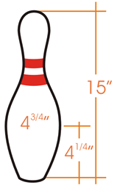
Kręgiel /pin:
Masa każdego standardowego drewnianego kręgla i kręgla powlekanego tworzywem wynosi nie mniej niż 3 funty 6 uncji (1531 g) i nie więcej niż 3 funty 10 uncji (1645 g). Wysokość każdego kręgla powinna wynosić 15 cali, plus minus 1/32 cala (380–382 mm). Największa średnica kręgla to 4,755–4,797 cali (121–122 mm) na wysokości 4,5 cala (114 mm). Średnica podstawy wynosi ok. 2 cale (51 mm).
Kula/ball
Weight of the Ball:
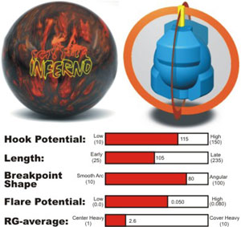
- 16 pounds=7.257 kg.
- 15 pounds=6.803 kg.
- 14 pounds=6.350 kg.
- 13 pounds=5.896 kg.
- 12 pounds=5.443 kg.
- 11 pounds=4.989 kg.
- 10 pounds=4.535 kg.
- 9 pounds=4.082 kg.
- 8 pounds=3.628 kg.
- 7 pounds=3.175 kg
Tor bowlingowy/lane :
15 feet= 4,57m / 60 feet = 18,29m
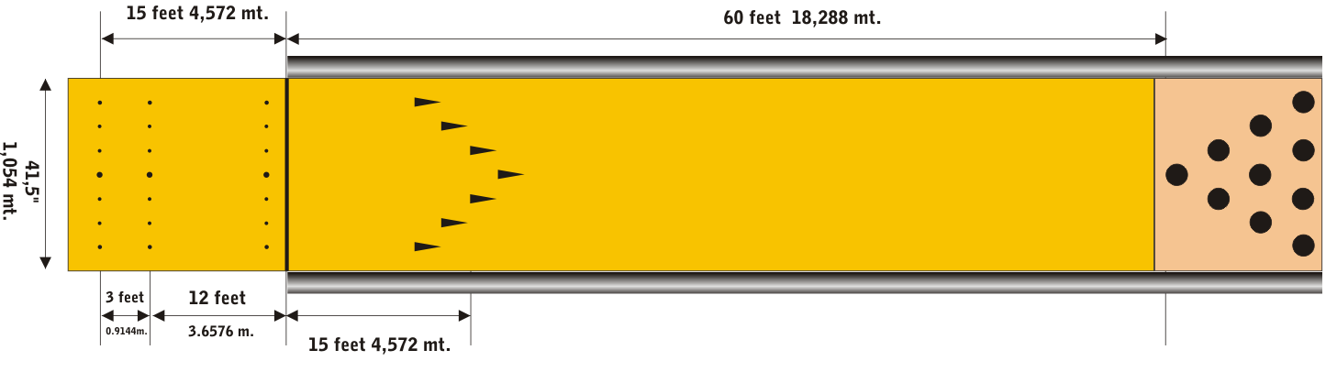
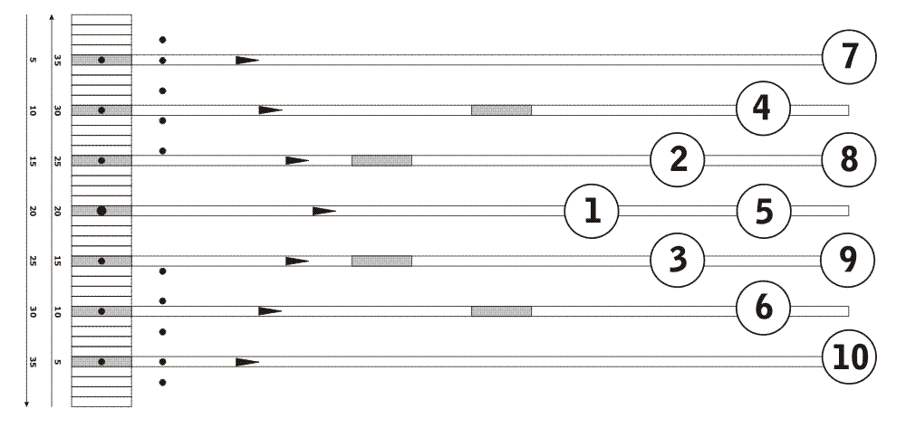
Technika rzutu:
Główne założenie:
Gracze muszą prawidłowo zsynchronizować ruchy i wziąć odpowiedni zamach w celu wypracowania dobrego wyrzutu. Do odpowiedniego wypuszczenia kuli na linii spalonego konieczny jest dobry zamach oraz synchronizacja ruchów.
SWING + TIMING = RELEASE

Kroki:
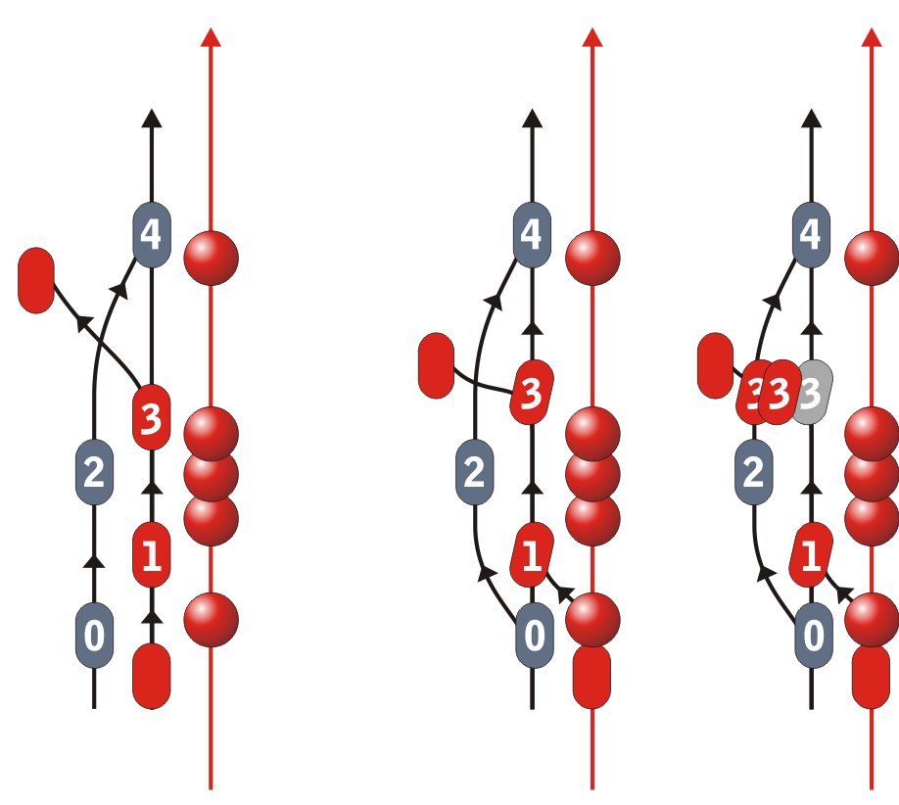

5 Kroków /5 Step Approach: The Structure
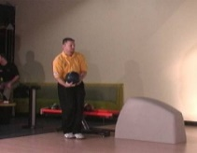
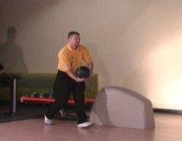
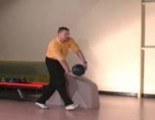
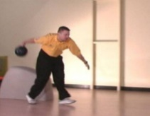
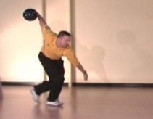
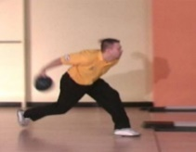
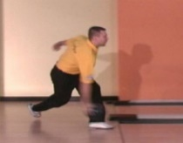
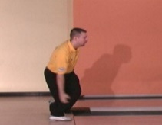
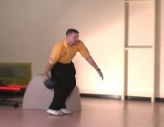
S
0
1
2
3
4
F
STANCE
0 STEP
1st STEP
2nd STEP
PROZONE
3rd STEP
Backswing
Power Step
4th STEP
Down Swing
Slide
Release
Follow
Through

Podstawy/Basics
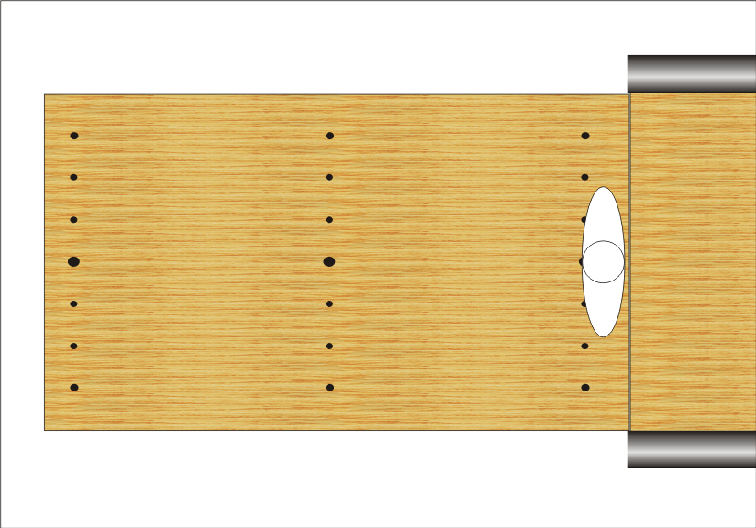
1
2
3
4
5
5.5
Aby znaleźć odpowiedni dla siebie początek rozbiegu, gracze powinni przejść odległość od linii spalonego do początku rozbiegu, normalnymi krokami, patrząc przed siebie, a nie na nogi. W przypadku rozbiegu składającego się z 4 kroków, po 4 krokach dodaj ½ kroku. Jest to dla graczy początek rozbiegu. Mogą oni jednak wybrać inny punkt startowy.

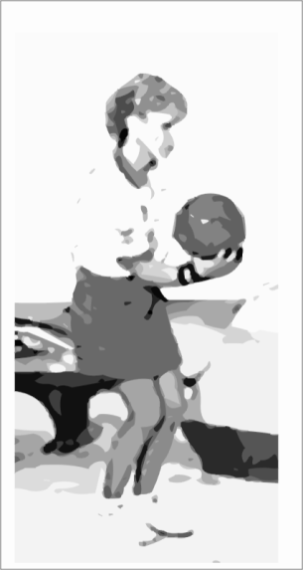
Wysokość kuli nad ziemią ma wpływ na szybkość i zamach. Gracze mogą zmienić prędkość, zmieniając uchwyt.
DŁUŻSZE KROKI = SZYBSZY ROZBIEG KRÓTKIE KROKI = WOLNIEJSZY ROZBIEG
KULA WYŻEJ = SZYBSZY ROZBIEG KULA NIŻEJ = WOLNIEJSZY ROZBIEG

